Warszawa, 26 listopada 2019 r.
Informacja prasowa
Nowe tory na CMK – ostatni etap modernizacji stacji Idzikowice
Modernizacja stacji Idzikowice na Centralnej Magistrali Kolejowej wkroczyła w ostatnią fazę. Pociągi m.in. ze stolicy do Krakowa i Katowic kursują już po 4 przebudowanych torach. Prace koncentrują się przy wymianie ostatnich elementów infrastruktury i ich regulacji. W grudniu wykonawca zakończy zasadnicze prace. PKP Polskie Linie Kolejowe S.A. przygotowują linię do kursowania pociągów z prędkościami powyżej 200 km/h.
Efektem prac będzie sprawniejszy i szybszy przejazd pociągów przez stację. Po uzyskaniu odpowiednich certyfikatów, pociągi pojadą w 2020 r. z prędkością 160 km/h (przed pracami V=120 km/h ). Docelowo przez stację pociągi będą mogły przejeżdżać z prędkością do 250 km/h.
Prace na stacji technicznej w Idzikowicach wkroczyły w ostatnią fazę. Montowane są tzw. dodatkowe tory główne wraz z siecią trakcyjną i urządzeniami srk. Układane są rozjazdy. Po zakończeniu robót, wykonawca wykona regulacje i sprawdzenie nowej infrastruktury. Zasadnicze prace wykonawca zakończy do połowy grudnia.
Przez stację Idzikowice, pociągi jeżdżą już po 4 zmodernizowanych torach, a sterowanie ruchem kolejowym jest prowadzone z budynku nowej nastawni. Na stacji zabudowano ok. 13 km nowych torów i 40 rozjazdów, które zapewniają sprawny ruch pociągów i płynną zmianę toru.
Nowe rozjazdy mają techniczne parametry do przejazdu pociągów z prędkością do 250 km/h. Urządzenia wyposażono w system elektrycznego ogrzewania (EOR), który chroni przed zamarzaniem i gwarantuje właściwe działanie w trudnych warunkach zimowych. Nowoczesne rozjazdy montowano w tzw. technologii blokowej, która znacznie skraca czas ich zabudowy i pozwala zachować właściwe parametry. Nad torami wymieniono ok. 13 km sieci trakcyjnej zawieszonej na nowych konstrukcjach wsporczych.
Inwestycja PKP Polskich Linii Kolejowych S.A. w Idzikowicach zakłada wymianę około 16 km torów, 24 km sieci trakcyjnej i montaż 47 nowych rozjazdów. Wartość prac 129 mln zł netto, finansowanie zapewniono ze środków budżetowych. Realizacja prac w latach 2018-2020.

Bezpieczniej na skrzyżowaniu drogi i toru na trasie CMK
W listopadzie PKP Polskie Linie Kolejowe S.A. oddały do użytku 2,6 km drogę oraz chodnik i ścieżkę rowerową w rejonie stacji Idzikowice – z miejscowości Kruszewiec do wiaduktu drogowego w Starej Wsi nad linią CMK.
Dojazd zastąpił skrzyżowanie w poziomie szyn w Kruszewcu. Prace objęły także wiadukt drogowy w Starej Wsi. Wartość prac to ok. 20 mln zł netto. Wiadukt wraz z drogą został przekazany w zarząd Gminie Drzewica.
Po Centralnej Magistrali Kolejowej z prędkością ponad 200 km/h
Inwestycje PLK na Centralnej Magistrali Kolejowej dostosowują linię do prędkości powyżej 200 km/h. Zwiększają także poziom bezpieczeństwa w ruchu kolejowym i drogowym. CMK zapewnia połączenia między Warszawą, Krakowem, Katowicami i Wrocławiem. Jest ważna również w ruchu regionalnym dla mieszkańców województw: świętokrzyskiego, łódzkiego i mazowieckiego. Prace są realizowane w ramach projektu pn. „Modernizacja linii kolejowej nr 4 – Centralna Magistrala Kolejowa etap II”. Na koniec 2023 r., po wykonaniu wszystkich prac torowych na linii oraz zabudowie i uruchomieniu systemu ERTMS/GSM-R oraz systemu ETCS poziom 2 oraz, na linii CMK planowany jest przejazd z prędkością do 250 km/h.
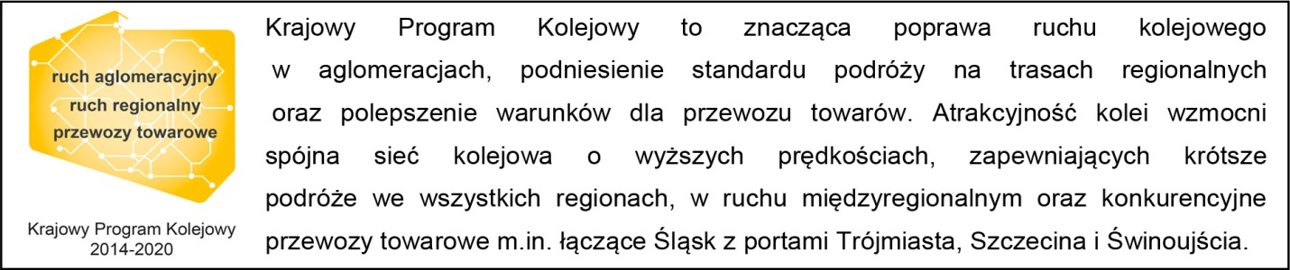
Kontakt dla mediów:
Mirosław Siemieniec
Rzecznik prasowy
PKP Polskie Linie Kolejowe S.A.
rzecznik@plk-sa.pl
T: +48 694 480 239

